1.ชื่อผลงาน :การประยุกต์ใช้การแพทย์แผนไทยในการดูแลผู้ป่วยอัมพฤกษ์ อัมพาต
2.คำสำคัญ ;การแพทย์แผนไทย ;ผู้ป่วยอัมพฤกษ์ อัมพาต
3.ความสำคัญ โรงพยาบาลส่งเสริมสุขภาพตำบล
ความสอดคล้องกับภารกิจ รพ.สต. 5 ด้าน สร้างเสริมสุขภาพ ควบคุมป้องกันโรค รักษาโรค ฟื้นฟูสภาพ คุ้มครองผู้บริโภค เน้นการบริการเชิงรุก ทั้งนี้ รพ.สต. ไม่มีเตียงรองรับเพียงพอ ไม่มีเตียงนอนค้างคืน (ไม่มี IPD) จึงปรับเปลี่ยนบริการเป็น คลินิกบริการที่บ้าน (Home-based care) โดยมองบ้านเป็นส่วนหนึ่งของ คลินิก ของ รพ.สต.
4.ประเด็นสำคัญ:
ผู้สูงวัย การป่วยด้วยอัมพาต
- อัตราป่วยผู้ป่วยสูงวัยกลุ่มอัมพาต : ร้อยละ 0.47 แนวโน้มเพิ่มขึ้น
- ต้องได้รับการฟื้นฟูต่อเนื่อง
- การเคลื่อนย้ายผู้ป่วยกระทำได้ยาก ขยับเขยื้อน เคลื่อนไหว ลำบาก เป็นภาระการดูแล
- ปล่อยไว้นาน เกิดภาวะแทรกซ้อน และผู้ป่วยจะขาดการดูแล
5.วัตถุประสงค์
1. เพื่อศึกษารูปแบบการดูแลรักษาผู้ป่วยสูงวัย ด้วยการแพทย์แผนไทย
2. เพื่อพัฒนาระบบการจัดการกระบวนการดูแลรักษาผู้ป่วยสูงวัยที่ป่วยเป็นโรคอัมพาตโดยผู้ดูแลที่บ้าน (Home-based care)
6.พื้นที่ดำเนินงาน ระยะเวลาการดำเนินงาน :
เขตรับผิดชอบ 9 หมู่ ของโรงพยาบาลส่งเสริมสุขภาพตำบลเนินปอ
7.กลุ่มเป้าหมาย
: ประชากร ผู้ป่วยสูงวัยกลุ่มอัมพาต ที่ได้รับการคัดเลือกกลุ่มตัวอย่างแบบเจาะจง (Purposive Sampling)
- กลุ่มผู้ป่วยสูงวัยอัมพาต ที่อาสาสมัครเข้าร่วมกิจกรรม โดยความสมัครใจ ผู้สูงวัยที่สามารถพูดคุยสื่อสารกับผู้วิจัยได้ ญาติพร้อมที่จะเข้าร่วม การเลือกเป็นการเลือกแบบเจาะจง
- กลุ่มผู้ดูแลผู้ป่วยสูงวัยกลุ่มตัวอย่าง

เกณฑ์การคัดเลือกผู้ยินยอมให้ทำการวิจัย (Criteria)
1. ผู้สูงวัย อายุ 50 ปี ขึ้นไป อาศัยอยู่ในพื้นที่ตำบลเนินปอ อำเภอสามง่าม จังหวัดพิจิตร
2. มีอาการป่วย ด้วยโรคอัมพาตครึ่งซีก โดยเกิดจากความผิดปกติของการไหลเวียนเลือด ลม เพราะเป็นกลุ่มผู้ป่วยที่มีโอกาสเห็นผลการเปลี่ยนแปลงที่เร็วกว่า ภายในระยะเวลาการวิจัยที่จำกัด โอกาสในการเคลื่อนย้ายผู้ป่วยง่ายกว่า
3. มีผู้ดูแลประจำ (ตลอดเวลา) อย่างน้อย 1 คน และพร้อม ร่วมกิจกรรมการดูแลบำบัด
4. โดยได้รับความยินยอมแบบอาสาสมัครหรือสมัครใจเข้าร่วมโครงการวิจัย ทั้งจากตัวผู้ป่วย และญาติ
8.ตัวชี้วัด
1กลุ่มผู้ป่วยสูงวัยอัมพาต ที่อาสาสมัครเข้าร่วมกิจกรรม การแพทย์แผนไทยในการดูแลผู้ป่วยอัมพฤกษ์ อัมพาตมีการเปลี่ยนแปลงอาการร่วมดีขึ้น ร้อยละ 50 (จากแบบประเมินก่อนและหลังการเข้ารับบริการ การดูแลผู้ป่วยสูงวัยโรคอัมพาต ที่นอนพักรักษาที่บ้าน)
9.วิธีการดำเนินงาน
-การศึกษาจากการปฏิบัติงานประจำสู่การทำวิจัย (Routine to Research : R2R) โดยใช้ระเบียบวิธีวิจัยเชิงปฏิบัติการ(Operation Research) และการวิจัยประเมินผล (Evaluation Research)
-เครื่องมือที่ใช้ในการศึกษา
- แบบสัมภาษณ์ แบ่งเป็น 2 ส่วน ได้แก่
ส่วนที่ 1 ข้อมูลทั่วไป
ส่วนที่ 2 ประเมินภาวะสุขภาพและการดูแลบำบัด
- แบบบันทึกผู้ป่วย (OPD Card)
- แบบประเมินก่อนและหลังการเข้ารับบริการ การดูแลผู้ป่วยสูงวัยโรคอัมพาต ที่นอนพักรักษาทบ้าน
-ขั้นตอนและวิธีการศึกษา
การวิจัยเชิงปฏิบัติการ (Operation Research)
1. สำรวจและกำหนดกลุ่มตัวอย่าง โดยความสมัครใจของผู้ป่วยสูงวัย และญาติ
2. ศึกษาข้อมูลรายบุคคลของอาสาสมัครกลุ่มตัวอย่าง
3. วิเคราะห์ปัญหาสุขภาพกลุ่มตัวอย่างอาสาสมัคร เพื่อจัดโปรแกรมการดูแลสุขภาพเฉพาะรายที่เหมาะสม
4. สร้างหลักสูตรการอบรมผู้ดูแลผู้ป่วยสูงวัยโรคอัมพาต การวิจัยเชิงปฏิบัติการ (Operation Research)
5. ทำตารางเยี่ยมอย่างสม่ำเสมอ จัดโปรแกรมที่จะไปตรวจรักษา ที่บ้านโดยกำหนดการออกให้บริการ 3 ครั้งต่อสัปดาห์
6. ฝึกทักษะผู้ดูแลผู้สูงวัย โดยการอบรมและเรียนรู้ร่วมกันจากการปฏิบัติจริง (Training & Learning by doing)
7. จัดโปรแกรมบำบัดรักษาปัญหาสุขภาพที่เหมาะสมกับอาสาสมัครกลุ่มตัวอย่าง ซึ่งเป็นการจัดบริการของ รพ.สต.ตำบลเนินปอ
-การวิจัยประเมินผล (Evaluation Research)
1. ประชุมทีมฯ รพ.สต. ทุก 1-2 สัปดาห์ เพื่อประเมินการทำงาน และปัญหาอุปสรรค
2. ประเมินผลการเข้าร่วมโปรแกรม ก่อน-หลัง เข้าร่วมกระบวนการดูแลทุก 2 สัปดาห์ จนครบ 20 - 22 สัปดาห์ ประเมินความพึงพอใจ
-การประยุกต์ใช้การแพทย์แผนไทยในการดูแลผู้ป่วยอัมพาต
พิจารณาจาก 1.ง่ายกว่า
2. ดีกว่า
3.ถูกกว่า
-การประยุกต์ใช้การแพทย์แผนไทยในการดูแลผู้สูงอายุที่บ้าน

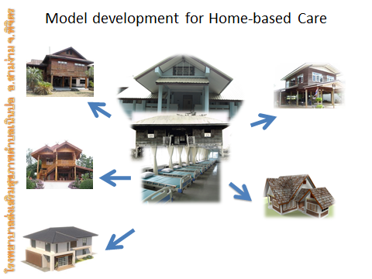

-แนวคิดการดูแลรักษาผู้ป่วยอัมพฤกษ์อัมพาตบนพื้นฐาน Home - based Care
1.ระบบรากฐานทางสังคมวัฒนธรรมไทย
2.ระบบศาสนา
3.ระบบภาครัฐให้การดูแล

-เกณฑ์การคัดเลือกผู้ป่วยเข้ารับการบำบัด
1. กลุ่มผู้ป่วยอัมพาต ที่มีความเชื่อมั่นและศรัทธาการรักษาด้วยการแพทย์แผนไทยที่อาสาสมัครเข้าร่วมกิจกรรมโดยความสมัครใจ สามารถพูดคุยสื่อสารได้พอสมควร ญาติพร้อมที่จะเข้าร่วม
2. กลุ่มผู้ดูแลผู้ป่วยสูงวัย
3. มีอาการหรือสภาวะความเจ็บป่วยด้วยโรคอัมพาตโดยเกิดจากความผิดปกติของการไหลเวียนเลือดลม จะเห็นผลง่ายกว่า
4. มีผู้ดูแลประจำ (ตลอดเวลา) อย่างน้อย 1 คน และพร้อมร่วมกิจกรรมการดูแลบำบัดให้ความร่วมมือด้านอื่นๆ ที่จะส่งเสริมให้อาการของผู้ป่วยดีขึ้น
-Model development for Home-based Care

-กระบวนการขับเคลื่อน

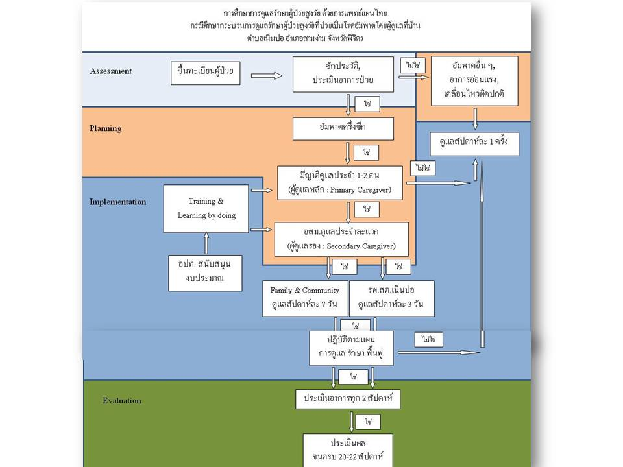

-ระบบบริหารจัดการ

-การพัฒนาหลักสูตร
วัน | รายวิชา | เนื้อหา | จำนวนชั่วโมง
วันที่ 1 | ความรู้ทั่วไปเกี่ยวกับโรคอัมพาต | สาเหตุการเกิดโรค อาการ การรักษา การดูแลบำบัด | 2
 | ภาวะแทรกซ้อน และการป้องกัน | แผลกดทับ การเปลี่ยนแปลงของข้อต่อต่างๆ (ข้อหลุด ข้อติด) การเปลี่ยนแปลงของระบบกล้ามเนื้อ  (ลีบ แข็ง เกร็ง กระตุก) ภาวะแทรกซ้อนตามชนิดโรคของผู้ป่วย | 2
 | การดูแลสุขภาพจิต | สาเหตุและการป้องกันความเครียดจากสภาวะโรค ความหึงหวง การป้องกันการฆ่าตัวตาย แนวทางการให้กำลังใจ | 2
 | อาหารบำบัดโรค | การเลือกอาหารสมุนไพร งดอาหารแสลง อาหารเฉพาะโรค เช่น อาหารควบคุมโซเดียม ควบคุมน้ำตาล | 2

วัน | รายวิชา | เนื้อหา | จำนวนชั่วโมง
วันที่ 2 | การดูแลการทำกิจวัตรประจำวัน | การกิน การชำระล้างร่างกาย การขับถ่าย การพักผ่อน | 2
 | การใช้ยาสมุนไพรอย่างปลอดภัย | สมุนไพรเฉพาะโรค การเลือกใช้ยาสมุนไพรให้ปลอดภัย การเฝ้าระวังสมุนไพรผสมสารต้องห้าม | 2
 | การประดิษฐ์อุปกรณ์ช่วยฟื้นฟู | การประดิษฐ์อุปกรณ์ช่วยฟื้นฟูที่เหมาะสม ด้วยวัสดุที่หาได้ในท้องถิ่น และลงทุนต่ำ | 2
 | การบริหารร่างกายเพื่อการฟื้นฟู | การบริหารกล้ามเนื้อ การบริหารข้อต่อ โดยใช้อุปกรณ์ และไม่ใช้อุปกรณ์ | 2

วัน | รายวิชา | เนื้อหา | จำนวนชั่วโมง
วันที่ 3 | การจัดสิ่งแวดล้อม | หลักการและวิธีการจัดสิ่งแวดล้อมให้มีความสะอาด ความปลอดภัย ต่อผู้ป่วย เอื้อต่อการฟื้นฟูทั้งด้านร่างกาย และจิตใจ | 2
 | การนวดกระตุ้นกล้ามเนื้อ | การนวดในท่านอนหงาย การนวดกระตุ้นกล้ามเนื้อ การสร้างความสัมพันธ์ระหว่างผู้ดูแลกับผู้ป่วย | 2
 | การนวดกระตุ้นกล้ามเนื้อ | การนวดในท่านอนหงาย การนวดกระตุ้นกล้ามเนื้อ การสร้างความสัมพันธ์ระหว่างผู้ดูแลกับผู้ป่วย | 2
 | การนวดกระตุ้นกล้ามเนื้อ | การนวดในท่านอนตะแครง การสร้างความสัมพันธ์ระหว่างผู้ดูแลกับผู้ป่วย | 2
วันที่ 4 | การนวดกระตุ้นกล้ามเนื้อ | ฝึกปฏิบัติ | 8

10.ผลลัพธ์ตามตัวชี้วัด
-การเปรียบเทียบรูปแบบการดูแลรักษาผู้ป่วยอัมพาต

รูปแบบ | ก่อน | สรุปผล | หลัง | สรุปผล
อสม. ประจำละแวก | มี | ผู้ป่วยไม่ได้รับการวัดความดันฯ ขณะต้องไปรับยา ที่ รพ.สต. ส่งผลทำให้ผู้ป่วยไม่ได้รับการปรับยาหากคุมความดันไม่ได้ | มี เพิ่มการดูแลผู้ป่วย Home - based Care | - ช่วยป้อนข้าว ป้อนน้ำ เวลาญาติไม่อยู่  - มีการเปลี่ยนแปลง เช่น การรับยาแทน จะมีการวัดความดันฯ ไปให้เจ้าหน้าที่  สาธารณสุข
สิ่งแวดล้อม | ตามสภาพ | เสี่ยงต่อการเกิดภาวะแทรกซ้อน เช่น การนอนที่นอนแข็ง นอนกับพื้น ความไม่เป็นระเบียบเรียบร้อยของบ้าน | จัดการปรับปรุงสิ่งแวดล้อม ตามบริบทของผู้ป่วยแต่ละราย | - ปรับปรุงเรื่องเตียง  - ที่นอน  - บริเวณในการฝึกเดิน  - การจัดระเบียบภายในบ้าน  - พื้นที่การขับถ่าย

-ติดตามประเมินผล
เตียง 1-0201601 ผู้ป่วยเพศหญิง อายุ 53 ปี ผู้ดูแลประจำ คือ สามี และบุตร ระยะเวลาที่ป่วย 1 ปี
แบบประเมินหลังการเข้ารับบริการ การดูแลผู้ป่วยสูงวัยที่นอนพักรักษาที่บ้าน กรณีศึกษาผู้สูงวัยในกลุ่มผู้ป่วยอัมพาต
ชื่อ ผู้ป่วย |  |  | วัน เดือน ปี ประเมิน 8 กันยายน 2559
รายการประเมิน
1. อาการเกร็ง, ตึง, กระตุก, ชา, ตะคริว |  | มี | X | ไม่มี
2. การใช้มือ (ตักข้าว, หยิบจับของ) |  | ไม่ได้ | X | ได้
3. การนั่ง (ทรงตัว) |  | ไม่ได้ | X | ได้
4. การเคลื่อนที่ในท่านั่ง แนวราบ |  | ไม่ได้ | X | ได้
5. การเคลื่อนที่ในท่านั่ง แนวดิ่ง |  | ไม่ได้ | X | ได้
เช่น การขยับลงบันได
6. การทรงตัวในท่ายืน |  | ไม่ได้ |  | ได้ โดยมีผู้ช่วยเหลือ | X | ได้เอง
7. การพูด |  | ไม่ได้/ไม่ชัด |  | ชัด 2-3 พยางค์ | X | เป็นประโยค
8. ลักษณะการเดิน |  | ไม่ได้ |  | ได้ (เดินลากเท้า) | X | ได้ (เดินยกเท้า)
9. ระยะทางการเดิน ต่อวัน |  | ไม่ได้ |  | ได้น้อยกว่า 5 เมตร | X | ได้มากกว่า 5 เมตร

-ติดตามประเมินผล
รายการประเมิน | เตียงที่ 1 | เตียงที่ 2 | เตียงที่ 3 | เตียงที่ 4 | เตียงที่ 5
1. อาการเกร็ง, ตึง, กระตุก, ชา, ตะคริว | / | / | / | / | /
2. การใช้มือ (ตักข้าว, หยิบจับของ) | / | / | / | / | /
3. การนั่ง (ทรงตัว) | X | X | X | X | /
4. การเคลื่อนที่ในท่านั่ง แนวราบ | X | X | X | X | /
5. การเคลื่อนที่ในท่านั่ง แนวดิ่ง | / | / | X | X | /
เช่น การขยับลงบันได
6. การทรงตัวในท่ายืน | / | / | X | X | /
7. การพูด | / | / | X | / | /
8. ลักษณะการเดิน | / | - | X | / | /
9. ระยะทางการเดิน ต่อวัน | / | - | X | X | /
ระยะเวลาการป่วย | 1 Y | 1 Y | 8 Y | 4 Y 6 M | 2 M

-ตัวชี้วัดการเปลี่ยนแปลงอาการร่วม
รายการประเมิน (ตัวชี้วัดชุดที่) | ผล | สัปดาห์ที่ |  | สัปดาห์ที่
1. อาการเกร็ง, ตึง, กระตุก, ชา, ตะคริว | ไม่มี | น้อยสุด | 4 | ช้าสุด | 6
2. การใช้มือ (ตักข้าว, หยิบจับของ) | ได้ | น้อยสุด | 6 | ช้าสุด | 16

-สรุปผลการศึกษา

รูปแบบ | ก่อน | หลัง
ประเมิน ผู้ป่วย | -มีความทุกข์ทรมานจากภาวะโรค  -ไม่ชอบการนวดกลัวเจ็บ | -ดี ลดความทุกข์ทรมาน  -ไม่เครียดมีคนมาพูดคุยด้วย  -นวดไม่เจ็บ สบาย โล่ง
ประเมิน ญาติ | -ดูแลตามมีตามเกิด  -อยู่กับผู้ป่วย บางครั้งเครียด  -อยากให้หาย | -ช่วยตัวเองมากขึ้น ลดภาระ  -มีเพื่อนคุย ได้ความรู้

-การประเมินความพึงพอใจ
ผู้ป่วย
ก่อนได้รับการดูแลรักษา กรณีศึกษาทุกรายให้ข้อมูลที่สอดคล้องกันถึงการมีความทุกข์ทรมานจากภาวะโรคอัมพาต ไม่ว่าจะเป็นอาการที่พบได้ทุกราย เช่น อาการเกร็ง กระตุก ชา ตะคริว หรืออาการอื่นๆ เฉพาะบางราย เช่น ปัญหาการใช้มือตักข้าว หยิบจับของ การเคลื่อนที่ในท่านั่ง การทรงตัวในท่ายืน การพูด ลักษณะการเดิน และระยะทางการเดินต่อวัน เป็นต้น บางรายไม่ชอบการนวด เช่น กรณีศึกษาเตียงที่ 4 - 0602802 กล่าวว่า “ไม่ชอบการนวดกลัวเจ็บ”

หลังได้รับการดูแลรักษา ผู้ป่วยรู้สึกพึงพอใจ โดยรู้สึกดี ลดความทุกข์ทรมาน ทำให้สามารถช่วยเหลือตนเองได้ ลดภาระการดูแลของผู้ดูแล ผู้ป่วยไม่เครียดเพราะมีคนมาพูดคุยด้วย การนวดไม่เจ็บ สบาย โล่ง ดังคำกล่าวของกรณีศึกษาเตียงที่ 3 - 0413000 “เป็นโรคนี้แย่มากๆ เลย เขาทำให้มันโล่ง ตัวเนื้อเบาดี ถ้ามีโครงการนี้มาแต่แรกฉันหาย เดินได้แล้ว”

-ประมาณการค่าใช้จ่ายในการดูแลรักษาผู้ป่วยอัมพาตที่สูงวัยต่อเดือน
รายการค่าใช้จ่าย | กรณีพักรักษา  ที่บ้าน | กรณีพักรักษา  ที่ โรงพยาบาล
- ค่าห้องพักและค่าอาหาร | 3,500 – 4,000 | 9,000
- ค่ารักษาพยาบาล | 17,040 – 27,710 | 66,000
- ค่าตอบแทนผู้ดูแล | 13,620 – 18,000 | 13,620 – 18,000
- ค่าจ้างเหมารถ | 0 | 300 – 800
ประมาณการเฉลี่ย/ ราย | 34,160 – 49,710 | 88,920 – 93,800

-การวิเคราะห์ต้นทุนเฉลี่ยต่อหน่วยการบริการ
รายการ | วิธีการคำนวณ | ค่าใช้จ่าย
1. ต้นทุนค่าแรง  1.1 ค่าจ้าง  แพทย์แผนไทย |  | 8,134
1.2 ค่าจ้างผู้ช่วย  แพทย์แผนไทย | 150 x 3 ครั้ง x 20 สัปดาห์ | 9,000
2. ต้นทุนค่าวัสดุ  2.1 ค่าลูกประคบ | 40 x 2 ลูก x 20 สัปดาห์ | 1,600
2.2 ค่าน้ำมันรถ | 4 x 4 ก.ม. x 3 ครั้ง x 20 สัปดาห์ | 960
ต้นทุนเฉลี่ยต่อราย |  | 19,694

11.1 ปัจจัยแห่งความสำเร็จ
- ได้รับความร่วมมือจากกลุ่มตัวอย่าง
- ความต่อเนื่องในการให้บริการและการและเมินผล
11.2ปัญหาและอุปสรรค
- การได้รับความสนใจและความร่วมมือของกลุ่มผู้สูงอายุและญาติในครอบครัวที่ยังไม่สมัครใจเข้ารับการดูและ
-การเดินทางไปบ้านผู้ป่วยในกรณีฤดูฝน เป็นอุปสรรค์ในการเดินทางไปบ้านผู้ป่วย

12.แผนพัฒนาต่อเนื่อง
1.มีการดำเนินกิจกรรมอย่างต่อเนื่อง
2.มีการขยายกลุ่มตัวอย่างให้เกิดขึ้นคลอบคลุมจำนวนผู้สูงอายุติดบ้านติดเตียทั้งหมด

13.ชื่อ บุคลากรหน่วยงานที่จัดทำ
1.นายอุเทน มุกเย นักวิชาการสาธารณสุขชำนาญการ
2.นางศิริขวัญ บุญช่วย ผู้ช่วยแพทย์แผนไทย
3.นางสาวชนัญชิดา ปิ่นแก้ว นักวิชาการสาธารณสุข

